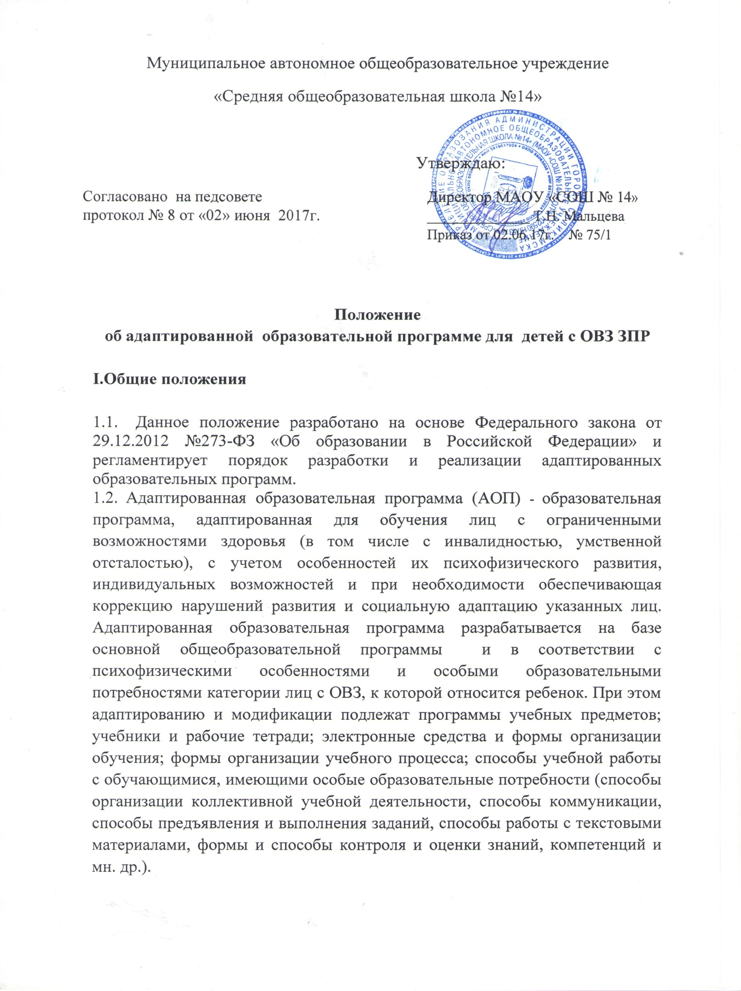
1.3. АОП разрабатывается самостоятельно образовательной организацией с учетом федеральных государственных образовательных стандартов общего образования по уровням образования и (или) федеральных государственных образовательных стандартов образования детей с ОВЗ на основании основных общеобразовательных программ и в соответствии с особыми образовательными потребностями лиц с ОВЗ.
1.4. Адаптация общеобразовательной программы осуществляется с учетом рекомендаций психолого-медико-педагогической комиссии, индивидуальной программы реабилитации инвалида и включает следующие направления деятельности:
анализ и подбор содержания;
изменение структуры и временных рамок;
использование разных форм, методов и приемов организации учебной деятельности.
1.4.1 Анализ требований государственного образовательного стандарта, содержания примерных программ для детей с ограниченными возможностями здоровья.
    - Учет особенностей психофизического развития лиц с ОВЗ (по представленным родителями документам).
    - Проектирование необходимых структурных составляющих адаптированной образовательной программы.
    - Определение временных границ освоения АОП. При проектировании АОП указывается отрезок времени, покрываемый реализацией содержания Программы.
    - Четкое формулирование цели АОП.
    - Определение круга задач, конкретизирующих цель адаптированной образовательной программы.
    - Определение содержания АОП.
    - Планирование форм реализации АОП.
Реализация АОП может осуществляться с использованием различных форм, в том числе с использованием дистанционных технологий.
    - Планирование участия в реализации АОП различных специалистов (воспитателей, психолога, социального педагога, педагога дополнительного образования и др.). Особое внимание следует обратить на возможность включения в реализацию АОП родителей (законных представителей) обучающегося с ОВЗ или группы обучающихся с ОВЗ со схожими нарушениями развития.
1.5. Решение о переводе обучающегося с ОВЗ на АОП принимается на основании рекомендаций психолого-медико-педагогической комиссии и по заявлению родителей (законных представителей).
  - . Завершается освоение АОП государственной итоговой аттестацией в формах и порядке, установленными Минобрнауки России.
  - . При решении вопроса о переводе обучающегося с ОВЗ как не прошедшего промежуточную аттестацию необходимо руководствоваться: пунктом 20 Приказа Министерства образования и науки РФ от 30.08.2013 №1015 «Об утверждении Порядка организации и осуществления образовательной деятельности по основным общеобразовательным программам образовательным программам начального общего, основного общего и среднего общего образования»; пунктом 9 статьи 58 Федерального закона «Об образовании в Российской Федерации» от 29.12.2012 №273-ФЗ.
1.8. Педагогический совет общеобразовательного учреждения утверждает АОП для обучающихся с ОВЗ и (или) группы обучающихся с ОВЗ.
II. Структура адаптированной программы обучения детей с ОВЗ ЗПР
2.1 Адаптированная программа ФГОС НОО должна содержать следующие разделы:
I.Целевой раздел
1.1. Пояснительная записка
1.2. Планируемые результаты освоения обучающимися с задержкой психического развития адаптированной основной образовательной программы начального общего образования
1.3. Система оценки достижения планируемых результатов адаптированной основной образовательной программы начального общего образования
II. Содержательный раздел
2.1. Программа формирования универсальных учебных действий у обучающихся сзадержкой психического развития
2.2. Программы отдельных учебных предметов, курсов коррекционно-развивающей области и курсов внеурочной деятельности
2.3. Программа духовно-нравственного развития, воспитания обучающихся с задержкой психического развития
2.4. Программа формирования экологической культуры, здорового и безопасного образа жизни
2.5. Программа коррекционной работы
2.6. Программа внеурочной деятельности
III. Организационный раздел
3.1. Учебный план адаптированной основной образовательной программы начального общего образования
3.2. Система специальных условий реализации адаптированной основной образовательной программы начального общего образования

III. Условия реализации адаптированной образовательной программы

3.1. При реализации АОП необходимо создавать условия:
-учет особенностей ребенка, индивидуальный педагогический подход, проявляющийся в особой организации коррекционно-педагогического процесса, в применении специальных методов и средств обучения, компенсации и коррекции нарушений развития (информационно-методических, технических);
-реализация коррекционно-педагогического процесса педагогами и педагогами-психологами соответствующей квалификации, его психологическое сопровождение специальными психологами;
-предоставление обучающемуся с ОВЗ медицинской, психолого-педагогической и социальной помощи;
-привлечение родителей в коррекционно-педагогический процесс.
3.2. К реализации АОП в образовательной организации должны быть привлечены учителя-дефектологи, учителя-логопеды, педагоги-психологи.

IV. Особенности организации образовательной деятельности для обучающихся с ограниченными возможностями здоровья

  - . Учитывая сложившуюся практику работы, а также имеющийся мировой опыт работы инклюзивных школ, в образовательной организации количество учащихся с ОВЗ в одном классе не должно превышать четырех человек. Оптимальный вариант, когда дети с ОВЗ в каждом классе имеют различные диагнозы и различные образовательные потребности.
4.2. В образовательной организации, осуществляющей образовательную деятельность по адаптированным образовательным программам, допускается:
- совместное обучение обучающихся с задержкой психического развития и обучающихся с расстройством аутистического спектра, интеллектуальное развитие которых сопоставимо с задержкой психического развития;
- совместное обучение по образовательным программам для обучающихся с умственной отсталостью и обучающихся с расстройством аутистического спектра, интеллектуальное развитие которых сопоставимо с умственной отсталостью.
  - . Обучающимся с расстройством аутистического спектра, с ДЦП и для других категорий детей организуется специальное сопровождение тьютора по мере необходимости.
  - . Для успешной адаптации обучающихся с расстройством аутистического спектра на групповых занятиях кроме учителя присутствует тьютор, организуются индивидуальные занятия с педагогом-психологом по развитию навыков коммуникации, поддержке эмоционального и социального развития.
4.5. Реализация адаптированных основных образовательных программ в части трудового обучения осуществляется исходя из региональных условий, условий школы и с учетом индивидуальных особенностей психофизического развития, здоровья, возможностей, а также интересов учащихся с ограниченными возможностями здоровья и их родителей (законных представителей).

4.6. Неоднородность состава обучающихся с ОВЗ и максимальный диапазон различий в требуемом уровне и содержании образования обуславливает в зависимости от степени выраженности дефекта или диагноза.
При разработке адаптированных образовательных программ учителями – предметниками должны учитываться рекомендации ПМПК, желание родителей, наблюдение узких специалистов (невролога, психиатра и т.д.), диагностические материалы по предмету, диагностические материалы психолога.
4.7. Среда и рабочее место организуются в соответствии с особенностями развития данной категории обучающихся с ОВЗ и дополнительно приспосабливаются к конкретному ребенку.

